Практические задания в Microsoft Excel

- Запустите программу Microsoft Excel.
- Сохраните в свою папку как «Книга 3».

Практическое задание 1
- На Листе 1 создайте таблицу по образцу.
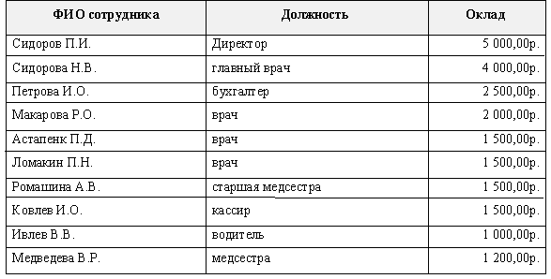
- Постройте круговую диаграмму по окладу.
- Определите следующие показатели:
  - Фонд оплаты труда (ФОТ) по клинике.
  - Максимальный, минимальный оклад.
  - Средняя заработная плата.
- Отформатируйте таблицу и диаграмму:
- Шрифт – Times New Roman, кегль – 12.
- Граница сплошная, черная.
- Заголовок таблицы и диаграммы, название столбиков в таблице – полужирным, выравнивание по центру.
- Смените цвет секторов в диаграмме.

Практическое задание 2
- На Листе 2 создайте таблицу по образцу.
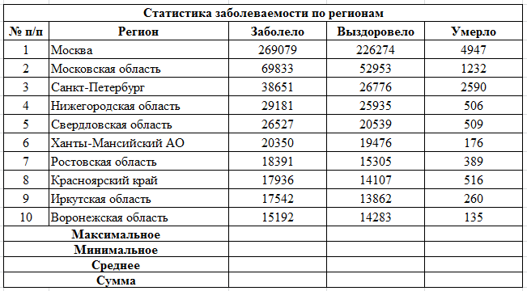
- Найдите минимальное, максимальное, среднее и сумму.
- Постройте круговую диаграмму по общему количеству заболевших.
- Постройте гистограмму по столбцам С, D, Е.
- Отформатируйте таблицу и диаграммы:
- Шрифт – Times New Roman, кегль – 12.
- Граница сплошная, черная.
- Выравнивание в столбцах A, C, D, E по центру.
- Выравнивание в столбце B по левому краю.
- Заголовок таблицы и диаграммы, название столбиков – полужирным, выравнивание по центру.
- Смените цвет секторов и столбиков в диаграммах.

Практическое задание 3
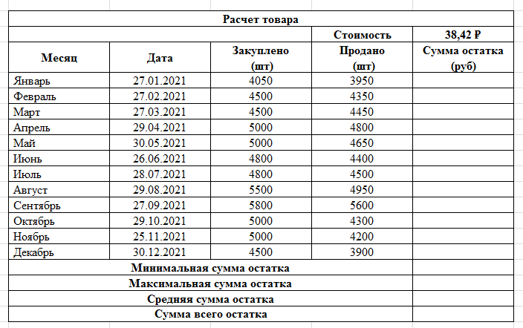
- На Листе 3 создайте таблицу по образцу.
- Выполните вычисления в столбце Е.
- Найдите минимальную, максимальную и среднюю сумму остатка.
- Найдите сумму всего остатка.
- Постройте столбчатую и круговую диаграмму по количеству проданного товара по месяцам.
- Отформатируйте таблицу и диаграммы:
- Шрифт – Times New Roman, кегль – 12.
- Граница сплошная, черная.
- В ячейках С3, D3, Е3 выполните перенос текста по словам (текст должен располагаться в две строки).
- Выравнивание данных в столбцах B, C, D, Е по центру.
- Выравнивание данных в столбце A по левому краю.
- Заголовок таблицы и диаграмм, название столбиков – полужирным, выравнивание по центру.
- Смените цвет секторов и столбиков в диаграммах.

